Opg 2 og opg 3 i aflevering
Opgave 2 grafer fra Tola
Betragt polynomiet
$$f\left(x\right)= x^{3}+bx^{2}+9x+3$$
Nedenfor ses Hvordan påvirker det antal rødder og antallet af max/min-punkter, når b varieres
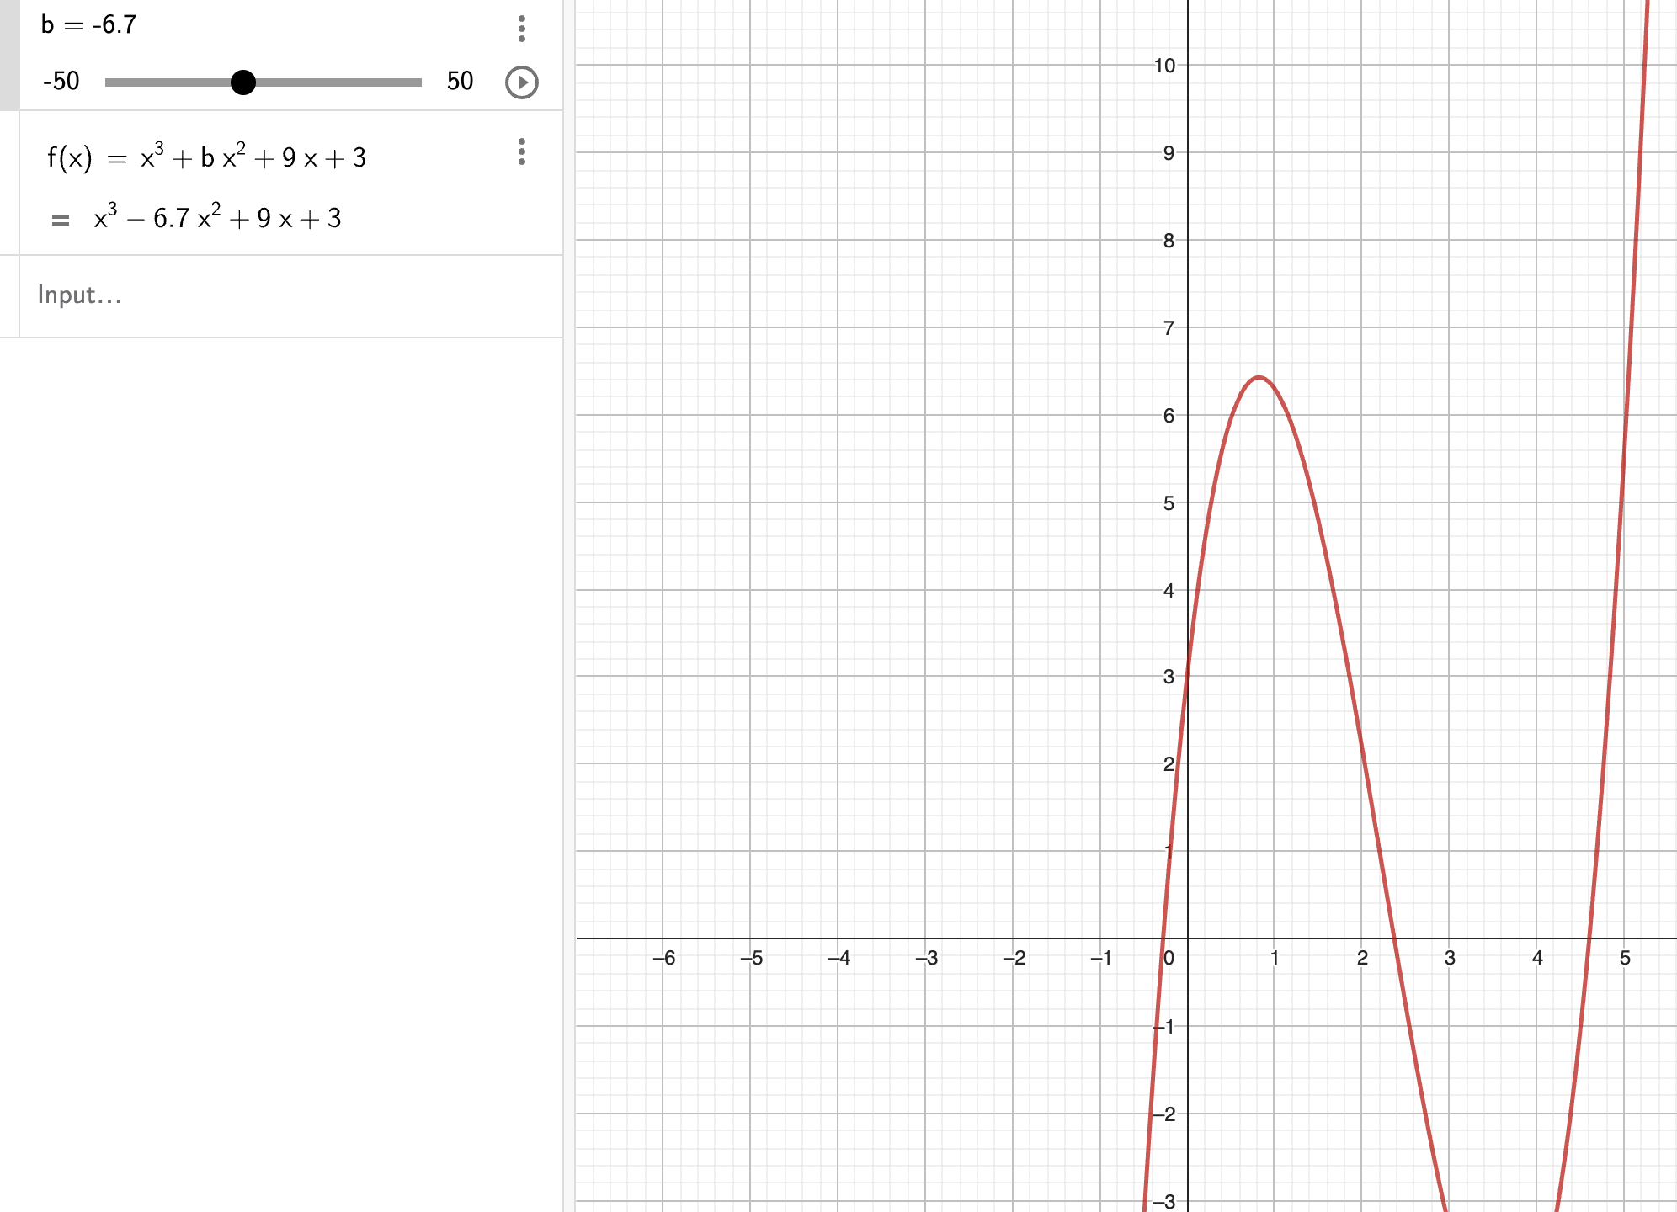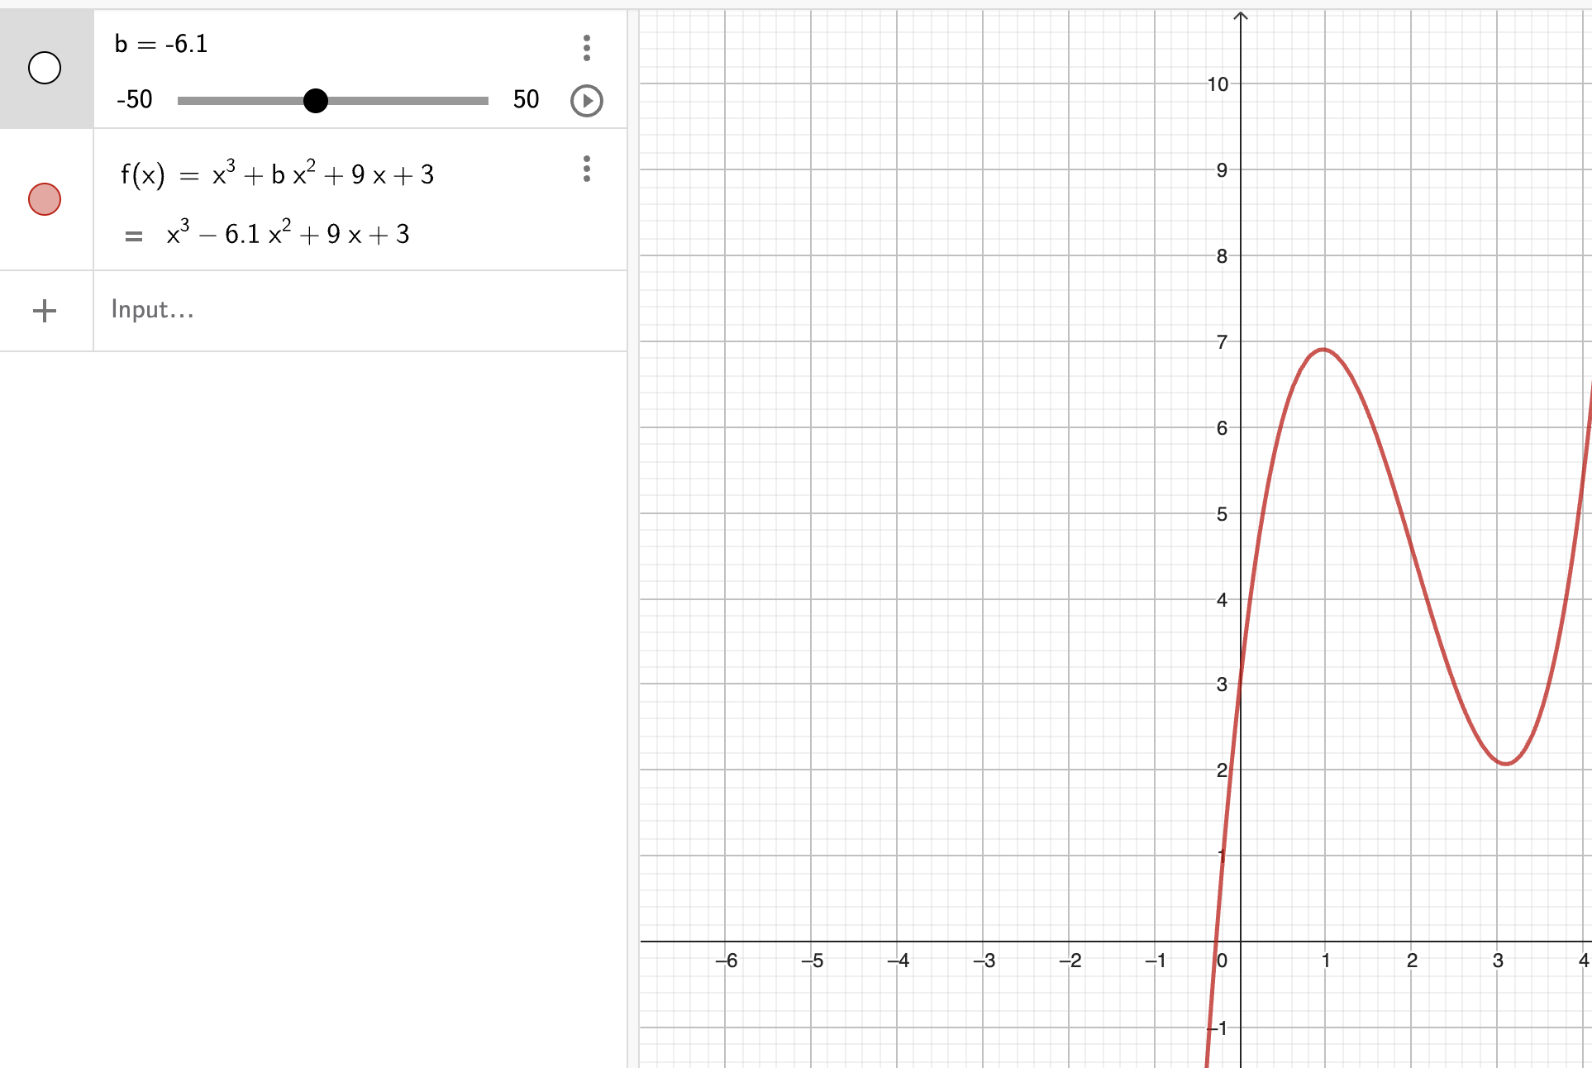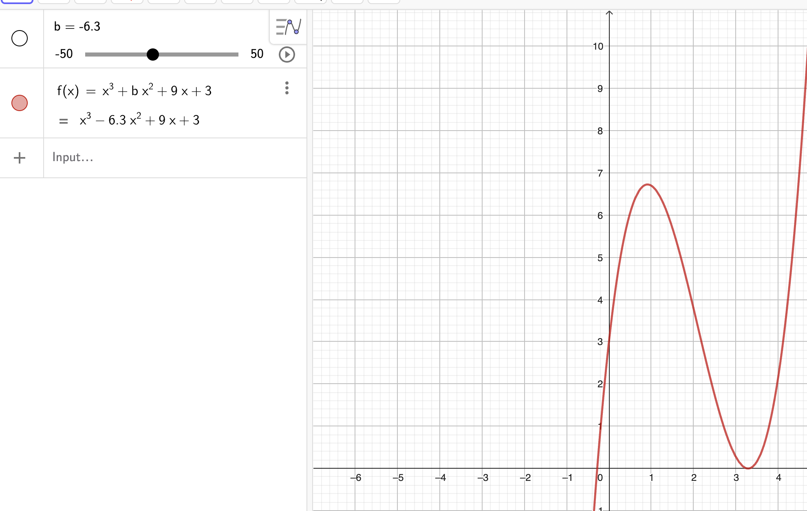
Læg mærke til at der er muligheder ofr 1, 2 og 3 rødder.
Der er vandrette tangenter i nedenstående x-værdier
$$x_{1}=\frac{-b+\sqrt{b^{2}-3ac}}{3a} og x_{2}=\frac{-b-\sqrt{b^{2}-3ac}}{3a}$$
$$b^{2}-3ac=0$$
$$b^{2}=3ac$$
$$b=±\sqrt{3ac}=±\sqrt{27}=±5,19$$
Hvis b er større en 5,19, så er der både max og min og hvis x er mindre end -5,19 er der også max og min

Opgave 3
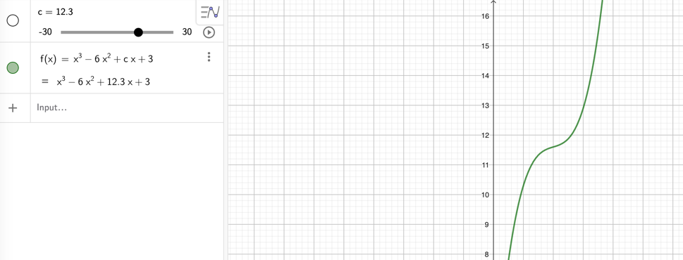
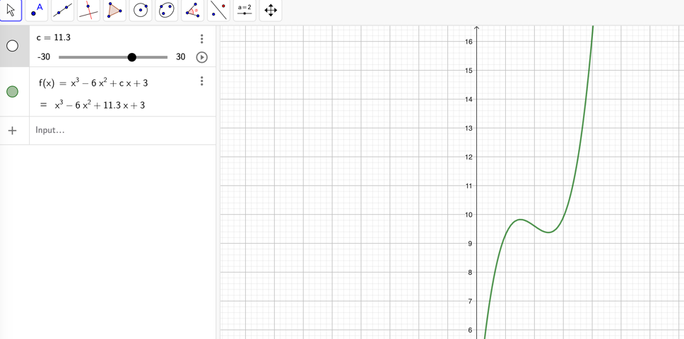
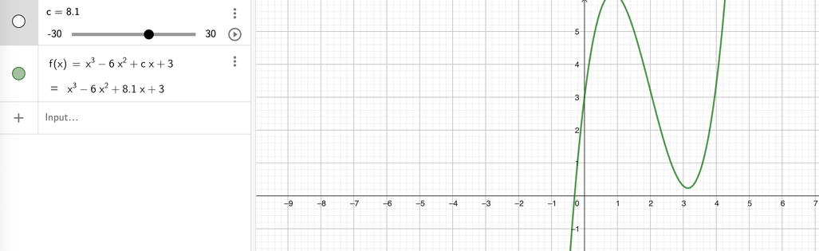
$$f\left(x\right)= x^{3}-6x^{2}+cx+3$$
Der er vandrette tangenter i nedenstående x-værdier
$$x_{1}=\frac{-b+\sqrt{b^{2}-3ac}}{3a} og x_{2}=\frac{-b-\sqrt{b^{2}-3ac}}{3a}$$
$$b^{2}-3ac=0$$
$$b^{2}=3ac$$
$$c=\frac{b^{2}}{3a}=\frac{b^{2}}{3a}=\frac{36}{3}=12$$
Når $c<12$ , så er der både et max og et min

